ГЛАВА 2.
Методический анализ результатов ОГЭ
по ХИМИИ
(наименование учебного предмета)

РАЗДЕЛ 1. ХАРАКТЕРИСТИКА УЧАСТНИКОВ ОГЭ
ПО УЧЕБНОМУ ПРЕДМЕТУ

Количество участников экзаменов по учебному предмету (за 3 года)
Таблица 2-1
Экзамен | 2023 г. |  | 2024 г. |  | 2025 г.
Экзамен | чел. | % от общего числа участников | чел. | % от общего числа участников | чел. | % от общего числа участников
ОГЭ | 133 | 100 | 148 | 100 | 98 | 1,23
ГВЭ-9 | 0 | 0 | 0 | 0 | 0 | 0

Процентное соотношение юношей и девушек, участвующих в ОГЭ (за 3 года)
Таблица 2-2
Пол | 2023 г. |  | 2024 г. |  | 2025 г.
Пол | чел. | % от общего числа участников | чел. | % от общего числа участников | чел. | % от общего числа участников
Женский | 87 | 65,4 | 87 | 58,8 | 63 | 64,3
Мужской | 46 | 34,6 | 61 | 41,2 | 35 | 35,7
Количество участников ОГЭ по учебному предмету по категориям
Таблица 2-3
№ п/п | Участники ОГЭ | 2023 г. |  | 2024 г. |  | 2025 г.
№ п/п | Участники ОГЭ | чел. | % | чел. | % | чел. | %
 | Обучающиеся СОШ | 34 | 25,6 | 60 | 40,5 | 19 | 19,5
 | Обучающиеся лицеев | 47 | 35,3 | 55 | 37,2 | 52 | 53
 | Обучающиеся гимназий | 50 | 37,6 | 24 | 16,2 | 27 | 27,5
 | Обучающиеся коррекционных школ | 0 | 0 | 0 | 0 | 0 | 0
 | Обучающиеся ООШ | 2 | 1,6 | 9 | 6,1 | 0 | 0
6. | Обучающиеся КШ-интернат | 0 | 0 | 0 | 0 | 0 | 0
7. | Не завершившие обучение | 0 | 0 | 0 | 0 | 0 | 0
8. | СОШ-интернат | 0 | 0 | 0 | 0 | 0 | 0
9. | Городской кадетский корпус имени А.Д.Цароева | 0 | 0 | 0 | 0 | 0 | 0

ВЫВОД о характере изменения количества участников ОГЭ по предмету (отмечается динамика количества участников ОГЭ по предмету в целом, по отдельным категориям, видам образовательных организаций)
__________________________________________________________________________________________________________________

РАЗДЕЛ 2. ОСНОВНЫЕ РЕЗУЛЬТАТЫ ОГЭ ПО ПРЕДМЕТУ

Диаграмма распределения тестовых баллов участников ОГЭ по предмету в 2025 г.
(количество участников, получивших тот или иной тестовый балл)
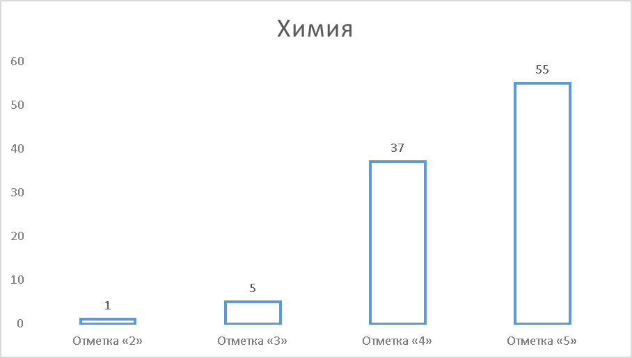

Динамика результатов ОГЭ по предмету
Таблица 2-4
Получили отметку | 2023 г. |  | 2024 г. |  | 2025 г.
Получили отметку | чел. | % | чел. | % | чел. | %
«2» | 2 | 1,5 | 11 | 7,4 | 1 | 1,02
«3» | 10 | 7,5 | 30 | 20,3 | 5 | 5,1
«4» | 56 | 42,1 | 61 | 41,2 | 37 | 37,7
«5» | 65 | 48,9 | 46 | 31,1 | 55 | 56,1

Результаты ОГЭ по АТЕ региона
Таблица 2-5
№ п/п | АТЕ | Всего участников | «2» |  | «3» |  | «4» |  | «5»
№ п/п | АТЕ | Всего участников | чел. | % | чел. | % | чел. | % | чел. | %
1. | г. Назрань, г. Магас | 83 | 1 | 1,2 | 5 | 6,02 | 32 | 38,5 | 45 | 54,2
2. | Назрановский район | 0 | 0 | 0 | 0 | 0 | 0 | 0 | 0 | 0
3. | г. Карабулак | 9 | 0 | 0 | 0 | 0 | 3 | 33,4 | 6 | 66,6
4. | Сунженский район | 5 | 0 | 0 | 0 | 0 | 1 | 20 | 4 | 80
5. | Малгобекский район | 0 | 0 | 0 | 0 | 0 | 0 | 0 | 0 | 0
6. | г. Малгобек | 1 | 0 | 0 | 0 |  | 1 | 100 | 0 | 0
7. | Джейрахский район | 0 | 0 | 0 | 0 | 0 | 0 | 0 | 0 | 0

Результаты по группам участников экзамена с различным уровнем подготовки с учетом типа ОО
Таблица 2-6
№ п/п | Участники ОГЭ | Доля участников, получивших отметку
№ п/п | Участники ОГЭ | «2» | «3» | «4» | «5» | «4» и «5»  (качество обучения) | «3», «4» и «5»  (уровень обученности)
1. | Обучающиеся СОШ | 0 | 0 | 7,1 | 12,2 | 19 | 19,4
2. | Обучающиеся лицеев | 0 | 4,08 | 24,5 | 24,5 | 53 | 57,1
3. | Обучающиеся гимназий | 1,02 | 1,02 | 6,1 | 19,4 | 27,5 | 28,5
4. | Обучающиеся коррекционных школ | 0 | 0 | 0 | 0 | 0 | 0
5. | Обучающиеся ООШ | 0 | 0 | 0 | 0 | 0 | 0
6. | Обучающиеся КШ-интернат | 0 | 0 | 0 | 0 | 0 | 0
7. | Не завершившие обучение | 0 | 0 | 0 | 0 | 0 | 0
8. | СОШ-интернат | 0 | 0 | 0 | 0 | 0 | 0
9. | Городской кадетский корпус имени А.Д.Цароева | 0 | 0 | 0 | 0 | 0 | 0

Выделение перечня ОО, продемонстрировавших наиболее высокие результаты ОГЭ по предмету

Выбирается от 5 до 15% от общего числа ОО в субъекте Российской Федерации, в которых:
- доля участников ОГЭ, получивших отметки «4» и «5», имеет максимальные значения (по сравнению с другими ОО субъекта Российской Федерации);
- доля участников ОГЭ, получивших неудовлетворительную отметку, имеет минимальные значения (по сравнению с другими ОО субъекта Российской Федерации).
Таблица 2-7
№ п/п | Название ОО | Доля участников, получивших отметку «2» | Доля участников, получивших  отметки «4» и «5»  (качество обучения) | Доля участников, получивших отметки «3», «4» и «5»  (уровень обученности)
1. | ГБОУ «СОШ №3 г. Карабулак» | 0 | 100 | 100
2. | ГБОУ «Лицей г. Магас» | 0 | 100 | 100
3. | ГБОУ «Лицей г. Назрань» | 0 | 88 | 100

Выделение перечня ОО, продемонстрировавших самые низкие результаты ОГЭ по предмету⁵

Выбирается от 5 до 15% от общего числа ОО в субъекте Российской Федерации, в которых:
- доля участников ОГЭ, получивших отметку «2», имеет максимальные значения (по сравнению с другими ОО субъекта Российской Федерации);
- доля участников ОГЭ, получивших отметки «4» и «5», имеет минимальные значения (по сравнению с другими ОО субъекта Российской Федерации).
Таблица 2-8
№ п/п | Название ОО | Доля участников, получивших отметку «2» | Доля участников, получивших отметки  «4» и «5»  (качество обучения) | Доля участников, получивших отметки «3», «4» и «5»  (уровень обученности)
1. | 0 | 0 | 0 | 0

ВЫВОДЫ о характере результатов ОГЭ по предмету в 2025 году и в динамике

Наблюдается увеличение высокобалльников по сравнению с 2023-2024 г. из числа участников, прошедших минимальный порог. Это связано с тем, что наблюдается повышение интереса к предметам естественно-научного цикла, в том числе предмета химия. Также этот результат связан с тем, что предмет химия для сдачи ОГЭ выбирают ученики профильных классов, в основном учащиеся лицеев и гимназий.

Раздел 3. АНАЛИЗ РЕЗУЛЬТАТОВ ВЫПОЛНЕНИЯ ЗАДАНИЙ КИМ

Анализ выполнения заданий КИМ ОГЭ в 2025 году

Преемственность модели ОГЭ 2025 г. с КИМ ЕГЭ по химии проявляется как в содержательной, так и в деятельностной составляющей экзаменационной модели. Это стало возможным прежде всего благодаря использованию форм и формулировок заданий, аналогичных моделям заданий ЕГЭ. Так, для проверки сформированности усвоения понятий, изучаемых в систематическом курсе химии основной школы, предлагаются задания, предусматривающие контроль достижения метапредметных планируемых результатов: на сравнение или классификацию предлагаемых объектов, анализ и оформление данных полученных при проведении химического эксперимента, а также на их применение в процессе дальнейшей работы с химической информацией.
В КИМ ОГЭ по химии также включены задания, предусматривающие проверку умения прогнозировать возможность протекания химических реакций и состав образующихся продуктов реакций, описывать признаки их протекания или определять реактивы, необходимые для проведения качественных реакций.
Так же, как и в варианте ЕГЭ, большое внимание уделено проверке сформированности системных знаний о химических свойствах неорганических веществ.
Работа состоит из двух частей.
Часть 1 содержит 19 заданий с кратким ответом, подразумевающих самостоятельное формулирование и запись ответа в виде числа или последовательности цифр.
Часть 2 содержит 4 задания: 3 задания этой части подразумевают запись развёрнутого ответа, 1 задание этой части предполагает выполнение реального химического эксперимента и оформление его результатов.
Изменения в КИМ 2025 года по сравнению с 2024 годом.
Общее число заданий уменьшено с 24 до 23: из экзаменационного варианта 2025 г. исключено задание 24. Изменена модель задания 23, предусматривающего выполнение химического эксперимента. Экзаменуемым предстоит провести 4 опыта, позволяющих распознать вещества в двух пробирках под номерами. Результаты выполнения задания оформляются в табличной форме. Выполнение задания оценивается 5 баллами.
Оценивание экспертами в аудитории техники выполнения опытов в 2025 г. не предусмотрено.
В задании 21 исключён компонент условия, предусматривающий составление сокращённого ионного уравнения реакции. Данный шаг обусловлен проверкой сформированности указанного умения новым заданием 23.
Максимальный первичный балл за выполнение экзаменационной работы уменьшен с 40 до 38.
В связи с изменением модели задания 23 в каждый из восьми комплектов веществ добавлено по два реактива, включенные в общий перечень веществ ‒ в комплект 1: карбонат натрия/калия, нитрат бария ‒ в комплект 2: сульфат натрия/калия, нитрат натрия ‒ в комплект 3: нитрат серебра, хлорид лития ‒ в комплект 4: цинк, нитрат бария ‒ в комплект 5: нитрат кальция, фосфат натрия/калия ‒ в комплект 6: хлорид магния, сульфат меди(II) ‒ в комплект 7: карбонат натрия/калия; хлорид железа(III)‒ в комплект 8: фосфат натрия/калия; сульфат магния.

Статистический анализ выполнения заданий КИМ в 2025 году

Основные статистические характеристики выполнения заданий КИМ в 2025 году

Основные статистические характеристики выполнения заданий в целом представлены в Таб. 2-9. Информация о результатах оценивания выполнения заданий, в том числе в разрезе данных о получении того или иного балла по критерию оценивания выполнения каждого задания КИМ представлена в Таб. 2-10.
Таблица 2-9
Номер  задания  в КИМ | Проверяемые элементы содержания / умения | Уровень сложности задания | Средний процент выполнения | Процент выполнения⁶ задания в субъекте Российской Федерации в группах участников экзамена,  получивших отметку
 |  |  |  | «2» | «3» | «4» | «5»
1 | Владение системой химических знаний и умение при менять систему химических знаний, которая включает важнейшие химические понятия: химический элемент, атом, молекула, вещество, простое и сложное вещество, однородная и неоднородная смесь, предельно допустимая концентрация (ПДК), коррозия металлов, сплавы; умение интегрировать химические знания со знаниями других учебных предметов; владение основами химической грамотности, вклю чающей: умение правильно использовать изученные вещества и материалы, в том числе минеральные удоб рения, металлы и сплавы, продукты переработки при родных источников углеводородов (угля, природного газа, нефти) в быту, сельском хозяйстве, на производстве и понимание значения жиров, белков, углеводов для организма человека; умение прогнозировать влияние веществ и химических процессов на организм человека и окружающую природную среду. | Б | 90,82 | 0,00 | 20,00 | 94,59 | 96,36
2 | Умение объяснять связь положения элемента в Периодической системе с числовыми характеристиками строения атомов химических элементов (состав и заряд ядра, общее число электронов), распределением элек тронов по энергетическим уровням атомов первых трёх периодов, калия и кальция; умение использовать модели для объяснения строения атомов и молекул. | Б | 86,73 | 0,00 | 40,00 | 83,78 | 94,55
3 | Представление о периодической зависимости свойств химических элементов (радиус атома, электроотрицательность), простых и сложных веществ от положения элементов в Периодической системе (в малых периодах и главных подгруппах) и электронного строения атома. | Б | 91,84 | 0,00 | 80,00 | 89,19 | 96,36
4 | Умение определять валентность и степень окисления химических элементов, заряд иона. | П | 97,96 | 50,00 | 60,00 | 98,65 | 99,09
5 | Умение определять вид химической связи и тип кристаллической структуры в соединениях | Б | 93,88 | 0,00 | 60,00 | 94,59 | 98,18
6 | Представление о периодической зависимости свойств химических элементов (радиус атома, электроотрицательность), простых и сложных веществ от положения элементов в Периодической системе (в малых периодах и главных подгруппах) и электронного строения атома; умение объяснять связь положения элемента в Периодической системе с числовыми характеристиками строения атомов химических элементов (состав и заряд ядра, общее число электронов), распределением электронов по энергетическим уровням атомов первых трёх периодов, калия и кальция | Б | 95,92 | 0,00 | 60,00 | 93,70 | 100
7 | Умение классифицировать неорганические вещества | Б | 87,76 | 0,00 | 60,00 | 83,78 | 94,55
8 | Умение характеризовать физические и химические свойства простых веществ (кислород, озон, водород, графит, алмаз, кремний, азот, фосфор, сера, хлор, натрий, калий, магний, кальций, алюминий, железо); сложных веществ, в том числе их водных растворов (вода, аммиак, хлороводород, сероводород, оксиды и гидроксиды метал лов I–IIA групп, алюминия, меди(II), цинка, железа(II и III); оксиды неметаллов: углерода(II и IV), кремния(IV), азота и фосфора(III и V), серы(IV и VI), сернистая, серная, азотистая, азотная, фосфорная, угольная, кремниевая кислота и их соли). | Б | 89,80 | 0,00 | 20,00 | 94,59 | 94,55
9 | Умение характеризовать физические и химические свойства простых веществ (кислород, озон, водород, гра фит, алмаз, кремний, азот, фосфор, сера, хлор, натрий, калий, магний, кальций, алюминий, железо); сложных веществ, в том числе их водных растворов (вода, аммиак, хлороводород, сероводород, оксиды и гидроксиды метал лов I–IIA групп, алюминия, меди(II), цинка, железа(II и III); оксиды неметаллов: углерода(II и IV), кремния(IV), азота и фосфора(III и V), серы(IV и VI), сернистая, серная, азотистая, азотная, фосфорная, угольная, кремниевая кис лота и их соли); прогнозировать и характеризовать свойства веществ в зависимости от их состава и строения, применение веществ в зависимости от их свойств, возможность протекания химических превращений в раз личных условиях. | П | 95,92 | 0,00 | 20,00 | 95,95 | 100
10 | Умение характеризовать физические и химические свойства, прогнозировать и характеризовать свойства веществ в зависимости от их состава и строения, применение веществ в зависимости от их свойств, возможность протекания химических превращений в различных условиях | П | 93,88 | 0,00 | 20,00 | 94,59 | 95,45
11 | Умение классифицировать химические реакции | Б | 90,82 | 0,00 | 20,00 | 91,89 | 98,18
12 | Наличие практических навыков планирования и осуществления следующих химических экспериментов: изучение и описание физических свойств веществ; ознакомление с физическими и химическими явлениями; опыты, иллюстрирующие признаки протекания химических реакций. | П | 93,88 | 0,00 | 20,00 | 91,89 | 97,27
13 | Владение системой химических знаний и умение при менять систему химических знаний, которая включает теорию электролитической диссоциации. | Б | 91,84 | 0,00 | 20,00 | 94,59 | 98,18
14 | Умение составлять молекулярные и ионные уравнения реакций (в том числе) реакций ионного обмена. | Б | 91,84 | 0,00 | 20,00 | 94,59 | 98,18
15 | Владение системой химических знаний и умение при менять систему химических знаний, которая включает важнейшие химические понятия: окислительно-восстановительные реакции, окислитель и восстановитель; умение определять окислитель и восстановитель. | Б | 95,92 | 0,00 | 60,00 | 100 | 98,18
16 | Владение / знание основ: безопасной работы с химическими веществами, химической посудой и лабораторным оборудованием; правил безопасного обращения с веществами, используемыми в повседневной жизни, правил поведения в целях сбережения здоровья и окружающей природной среды; понимание вреда (опасности) воздействия на живые организмы определённых веществ; способов уменьшения и предотвращения их вредного воздействия; наличие практических навыков планирования и осуществления следующих химических экспериментов: изучение способов разделения смесей. | Б | 18,37 | 0,00 | 0,00 | 16,22 | 21,82
17 | Наличие практических навыков планирования и осуществления следующих химических экспериментов: применение индикаторов (лакмуса, метилоранжа и фенолфталеина) для определения характера среды в растворах кислот и щелочей; химические эксперименты, иллюстрирующие признаки протекания реакций ионного обмена; качественные реакции на присутствующие в водных растворах ионы: хлорид-, бромид-, иодид-, сульфат-, фосфат-, карбонат-, силикат-анионы, гидроксид-ионы, катионы аммония, магния, кальция, алюминия, железа (2+) и железа (3+), меди (2+), цинка. | П | 93,88 | 0,00 | 30,00 | 94,59 | 97,27
18 | Владение основами химической грамотности, включающей: наличие опыта работы с различными источниками информации по химии (научная и научно-популярная литература, словари, справочники, интернет-ресурсы); умение интегрировать химические знания со знаниями других учебных предметов; относительную молекулярную и молярную массы веществ, массовую долю химического элемента в соединении. | Б | 88,78 | 100,00 | 60,00 | 86,49 | 92,73
19 | Представления о закономерностях и познаваемости явлений природы, понимание объективной значимости основ химической науки как области современного естествознания, компонента общей культуры и практической деятельности человека в условиях современного общества; понимание места химии среди других естественных наук; владение основами химической грамотности, включающей умение объективно оценивать информацию о веществах, их превращениях и практическом применении и умение использовать её для решения учебно-познавательных задач; умение представлять результаты эксперимента в форме выводов, доказательств, графиков и таблиц и выявлять эмпирические закономерности. | Б | 91,84 | 100,00 | 60,00 | 94,59 | 92,73
20 | Умение составлять молекулярные и ионные уравнения реакций, в том числе окислительно-восстановительных реакций. | В | 76,53 | 0,00 | 40,00 | 61,26 | 97,52
21 | Умение составлять молекулярные и ионные уравнения реакций, в том числе: реакций ионного обмена, окислительно-восстановительных реакций; иллюстрирующих химические свойства изученных классов/групп неорганических веществ, подтверждающих генетическую взаимосвязь между ними | В | 76,19 | 0,00 | 53,33 | 56,76 | 92,73
22 | Умение вычислять / проводить расчёты массовой доли вещества в растворе; по уравнениям химических реакций находить количество вещества, объём и массу реагентов или продуктов реакции | В | 69,39 | 0,00 | 20,00 | 41,44 | 93,94
23  К1. | Наличие практических навыков планирования и осуществления следующих химических экспериментов: прогнозировать и характеризовать свойства веществ в зависимости от их состава и строения, применение веществ в зависимости от их свойств, возможность протекания химических превращений в различных условиях; исследование и описание свойств неорганических веществ различных классов; изучение взаимодействия кислот с металлами, оксидами металлов, растворимыми и нерастворимыми основаниями, солями; получение нерастворимых оснований; применение индикаторов (лакмуса, метилоранжа и фенолфталеина) для определения характера среды в растворах кислот и щелочей; вытеснение одного металла другим из раствора соли; исследование амфотерных свойств гидроксидов алюминия и цинка; химические эксперименты, иллюстрирующие признаки протекания реакций ионного обмена; качественные реакции на присутствующие в водных растворах ионы: хлорид-, бромид-, иодид-, сульфат-, фосфат-, карбонат-, силикат анионы, гидроксид-ионы, катионы аммония, магния, кальция, алюминия, железа (2+) и железа (3+), меди (2+), цинка. | В | 26,53 | 0,00 | 10,00 | 2,70 | 44,55
23  К2. | Умение представлять результаты эксперимента в форме выводов, доказательств, графиков и таблиц и выявлять эмпирические закономерности; владение/знание основ: основными методами научного познания (наблюдение, измерение, эксперимент, моделирование) при изучении веществ и химических явлений; умение сформулировать проблему и предложить пути её решения; безопасной работы с химическими веществами, химической посудой и лабораторным оборудованием; правилами безопасного обращения с веществами, используемыми в повседневной жизни, правилами поведения в целях сбережения здоровья и окружающей природной среды; понимание вреда (опасности) воздействия на живые организмы определённых веществ, способов уменьшения и предотвращения их вредного воздействия. | В | 38,10 | 0,00 | 26,67 | 9,01 | 59,39

Всего заданий – 23; из них: по типу: с кратким ответом – 19; с развёрнутым ответом – 4; по уровню сложности: Б – 14; П – 5; В – 4. Максимальный первичный балл за работу – 38.
Анализируя результаты выполнения работы, было принято во внимание, что качественно усвоенными можно считать элементы содержания, проверяемые заданиями базового уровня, процент выполнения которых превышает 50%, и задания повышенного и высокого уровней сложности, процент выполнения которых превышает 15%.
Таким образом, на графике визуально можно увидеть статистические данные по результатам проведения ОГЭ по химии в Республике Ингушетия, показывающие как сильные стороны подготовки выпускников в 2025 году, так и стороны, нуждающиеся в дополнительном внимании учителей, преподающих химию в выпускных классах (см. график).

В 2025 году в КИМ по химии появились некоторые изменения, которые коснулись задания 21 где был исключён компонент условия, предусматривающий составление сокращённого ионного уравнения реакции. В заданиях 18,19 повышены результаты на 2025год в сравнении с 2024 годом.
В статистической таблице 2-10 дается информация о результатах оценивания выполнения заданий в разрезе данных о получении того или иного балла по критерию с учетом изменений, которые коснулись КИМ.

Таблица 2-10
Номер  задания / критерия оценивания в КИМ | Количество полученных первичных баллов | Процент участников экзамена в Республике Ингушетия, получивших соответствующий первичный балл за выполнения задания в группах участников  экзамен, получивших отметку
Номер  задания / критерия оценивания в КИМ | Количество полученных первичных баллов | «2» | «3» | «4» | «5»
1 | 0 | 100 | 80 | 5 | 4
1 | 1 | 0 | 20 | 94 | 96
2 | 0 | 100 | 60 | 16 | 5
2 | 1 | 0 | 40 | 84 | 94
3 | 0 | 100 | 20 | 11 | 4
3 | 1 | 0 | 80 | 89 | 96
4 | 0 | 0 | 40 | 0 | 0
4 | 1 | 100 | 0 | 3 | 2
4 | 2 | 0 | 60 | 97 | 98
5 | 0 | 100 | 40 | 5 | 2
5 | 1 | 0 | 60 | 94 | 98
6 | 0 | 100 | 40 | 3 | 0
6 | 1 | 0 | 60 | 97 | 100
7 | 0 | 100 | 40 | 16 | 5
7 | 1 | 0 | 60 | 84 | 94
8 | 0 | 100 | 80 | 5 | 5
8 | 1 | 0 | 20 | 94 | 94
9 | 0 | 100 | 60 | 0 | 0
9 | 1 | 0 | 40 | 8 | 0
9 | 2 | 0 | 0 | 92 | 100
10 | 0 | 100 | 80 | 0 | 2
10 | 1 | 0 | 0 | 11 | 5
10 | 2 | 0 | 20 | 89 | 93
11 | 0 | 100 | 80 | 8 | 2
11 | 1 | 0 | 20 | 92 | 98
12 | 0 | 100 | 80 | 3 | 0
12 | 1 | 0 | 0 | 11 | 5
12 | 2 | 0 | 20 | 86 | 94
13 | 0 | 100 | 80 | 5 | 2
13 | 1 | 0 | 20 | 94 | 98
14 | 0 | 100 | 80 | 5 | 2
14 | 1 | 0 | 20 | 94 | 98
15 | 0 | 100 | 40 | 0 | 2
15 | 1 | 0 | 60 | 100 | 98
16 | 0 | 100 | 100 | 84 | 78
16 | 1 | 0 | 0 | 16 | 22
17 | 0 | 100 | 60 | 3 | 2
17 | 1 | 0 | 20 | 5 | 2
17 | 2 | 0 | 20 | 92 | 96
18 | 0 | 0 | 0 | 13 | 7
18 | 1 | 100 | 0 | 86 | 93
19 | 0 | 0 | 40 | 5 | 7
19 | 1 | 100 | 60 | 94 | 93
20 | 0 | 100 | 40 | 19 | 0
20 | 1 | 0 | 0 | 13 | 4
20 | 2 | 0 | 60 | 32 | 18
20 | 3 | 0 | 0 | 35 | 78
21 | 0 | 100 | 20 | 35 | 0
21 | 1 | 0 | 20 | 0 | 2
21 | 2 | 0 | 40 | 24 | 18
21 | 3 | 0 | 20 | 40 | 80
22 | 0 | 100 | 80 | 46 | 0
22 | 1 | 0 | 0 | 5 | 2
22 | 2 | 0 | 0 | 27 | 14
22 | 3 | 0 | 20 | 22 | 84
23 К1. | 0 | 100 | 80 | 97 | 38
23 К1. | 1 | 0 | 20 | 0 | 34
23 К1. | 2 | 0 | 0 | 3 | 27
23 К2. | 0 | 100 | 60 | 86 | 31
23 К2. | 1 | 0 | 0 | 0 | 2
23 К2. | 2 | 0 | 40 | 13 | 25
23 К2. | 3 | 0 | 0 | 0 | 42

Данные таблицы 2-10 можно увидеть на следующей диаграмме, которая отражает процент участников экзамена, получивших соответствующий первичный балл за выполнения задания, не только по Республике Ингушетия, но и в группах участников с разным уровнем подготовки.

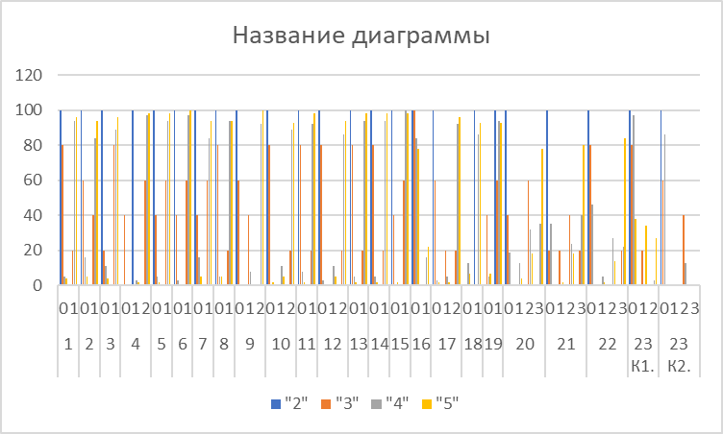

Выявление сложных для участников ОГЭ заданий

Анализируя результаты выполнения работы, было принято во внимание, что качественно усвоенными можно считать элементы содержания, проверяемые заданиями базового уровня, процент выполнения которых превышает 50%, и задания повышенного и высокого уровней сложности, процент выполнения которых превышает 15%.
Результаты выполнения заданий базового уровня сложности части 1 КИМ ОГЭ по химии в среднем по республике представлены в диаграмме.
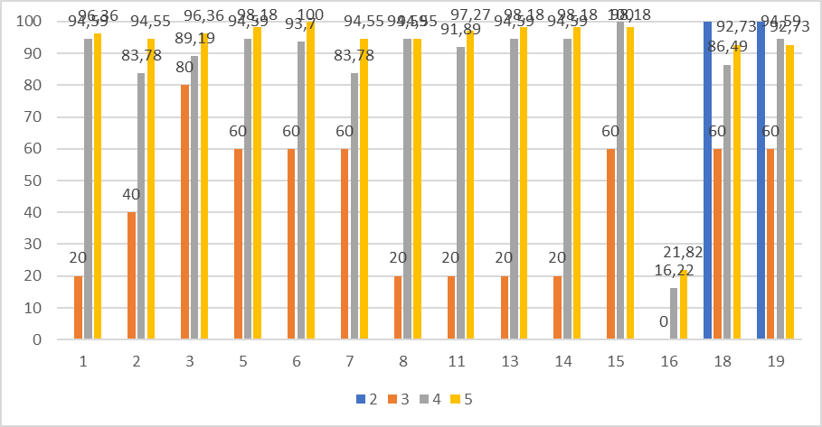

По диаграмме можно увидеть, что все задания базового уровня были достаточно усвоены и выполнены в диапазоне от 16 % до 98,18 %.
Результаты выполнения заданий повышенного уровня сложности части 1 КИМ ОГЭ по химии в среднем по республике представлены в следующей диаграмме.
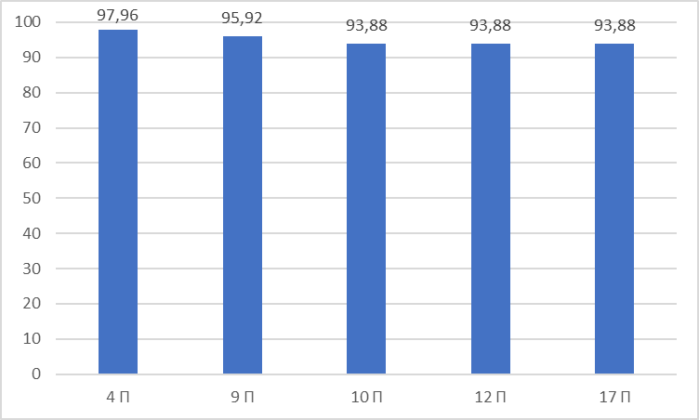

По диаграмме можно увидеть, что все задания повышенного уровня были достаточно усвоены и выполнены в диапазоне от 93,88 % до 97,96% в отличии от 2024 года (77 % до 91).
Тоже самое можно отметить и про задания части 2 высокого уровня сложности. По республике результаты выполнение этих заданий в 2024 от 44 % до 92 %, однако в 2025году результаты стали значительно ниже от 26,53% до 76,53% .
В среднем по республике результативность выполнения заданий составил 82%, процент выполнения части 1 с краткими ответами был равен 86%, а процент выполнения 2 части с развернутыми ответами-57 %.
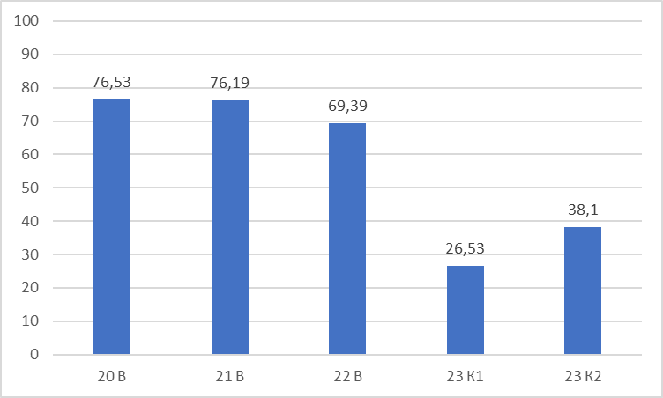

Анализ результатов экзамена показал, что большинство заданий базового уровня сложности в среднем по республики выполнены экзаменуемыми успешно. Это свидетельствует о хорошем качестве усвоения на данном уровне экзаменуемыми следующих элементов знаний и соответствующих им умений: атомы и молекулы, химический элемент, простые и сложные вещества; строение атома, строение электронных оболочек атомов первых 20 химических элементов Периодической системы Д.И. Менделеева, группы и периоды Периодической системы, физический смысл порядкового номера химического элемента; закономерности изменения свойств элементов в связи с положением в Периодической системе Д.И. Менделеева; строение вещества, химическая связь: ковалентная (полярная и неполярная), ионная, металлическая; строение атома, строение электронных оболочек атомов первых 20 химических элементов Периодической системы Д.И. Менделеева, закономерности изменения свойств элементов в связи с положением в Периодической системе Д.И. Менделеева; классификация и номенклатура неорганических веществ; классификация химических реакций по различным признакам: количеству и составу исходных и полученных веществ, изменению степеней окисления химических элементов, поглощению и выделению энергии; электролиты и неэлектролиты, катионы и анионы, электролитическая диссоциация кислот, щелочей и солей (средних); реакции ионного обмена и условия их осуществления; окислительно-восстановительные реакции, окислитель и восстановитель; вычисление массовой доли химического элемента в веществе.
Анализ выполнения заданий базового уровня сложности группами участников ОГЭ разного уровня подготовки показал следующее. (см. диаграмму).

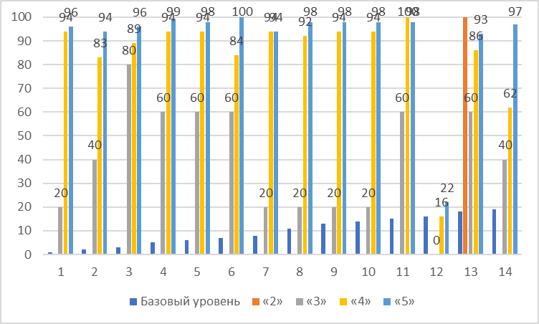

Как видно из выше расположенной диаграммы, наблюдается сохранение основных закономерностей выполнения заданий в группах обучающихся, получивших отметки «2», «3»: зарегистрирован наименьший процент выполнения 1, 2, 3, 8, 11, 12, и 13 заданий. Среди группы учащихся, получивших неудовлетворительную оценку, дополнительно следует отметить затруднения при решении задач, связанных с такими областями химии, как классификация и номенклатура неорганических веществ (задание 7).

Результаты выполнения заданий повышенного уровня сложности части 1 КИМ ОГЭ по химии представлены в диаграмме:

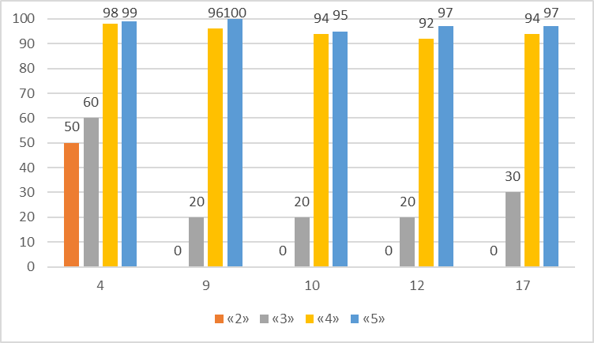

Анализ результатов выполнения заданий повышенного уровня сложности, свидетельствует в целом о достаточном качестве (процент выполнения в среднем по республике более 96,2%) усвоения экзаменуемыми следующих элементов знаний и соответствующих им умений: валентность, степень окисления химических элементов; химические свойства простых веществ, химические свойства сложных веществ; химическая реакция, условия и признаки протекания химических реакций, химические уравнения, сохранение массы веществ при химических реакциях; определение характера среды раствора кислот и щелочей с помощью индикаторов, качественные реакции на ионы в растворе (хлорид-, сульфат-, карбонат-, фосфат-, гидроксид-ионы; ионы аммония, бария, серебра, кальция, меди и железа), получение газообразных веществ, качественные реакции на газообразные вещества (кислород, водород, углекислый газ, аммиак)
Как видно из представленных на диаграмме данных, наблюдается сохранение основных закономерностей выполнения заданий в группах обучающихся, получивших отметки «2», «3»: зарегистрирован наименьший процент выполнения 9,10,15,16 заданий, то есть у учащихся вызывают затруднение выполнение заданий, связанных со знаниями о химических свойствах простых и сложных веществ и определения характера среды раствора кислот и щелочей с помощью индикаторов, качественных реакциях на ионы в растворе, получения газообразных веществ и качественных реакций на них, соответственно.
При этом следует отметить, что группы обучающихся, получивших отметки: - «4» и «5» - достаточно успешно выполнили все задания повышенного уровня сложности (процент выполнения – более 96,2 %.
Из всех заданий экзаменационной работы с заданием высокого уровня сложности 23 части 2 с развернутым ответом выпускники обычно справляются наименее успешно (см. диаграмму):

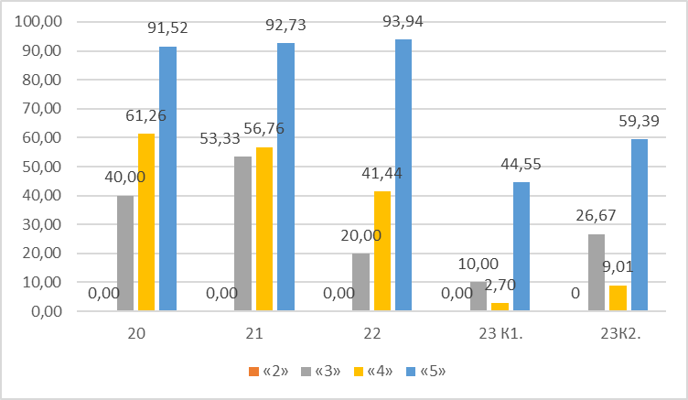

Задание 23 делится на два компонента К1(Составление уравнений реакций) и К2(Оформление результатов эксперимента). Максимальный балл за выполнение задания 5.
Данные задания проверяются на территории региона экспертами предметной комиссии (ПК) по химии.

Содержательный анализ выполнения заданий КИМ ОГЭ

Среди заданий базового уровня сложности наименьший процент выполнения заданий в среднем по республике имеет:
- задание 16, характеризующее правила безопасной работы в школьной лаборатории, лабораторную посуду и оборудование, разделение смесей и очистку веществ, приготовление растворов, проблемы безопасного использования веществ и химических реакций в повседневной жизни; наличие практических навыков планирования и осуществления следующих химических экспериментов: изучение способов разделения смесей.
В ходе анализа приведем примеры заданий из обобщенного плана варианта КИМ ФИПИ.

Задание № 16. Владение / знание основ: безопасной работы с химическими веществами, химической посудой и лабораторным оборудованием; правил безопасного обращения с веществами, используемыми в повседневной жизни, правил поведения в целях сбережения здоровья и окружающей На рисунке 6 приведен образец задания КИМ ОГЭ текущего года. природной среды; понимание вреда (опасности) воздействия на живые организмы определённых веществ; способов уменьшения и предотвращения их вредного воздействия; наличие практических навыков планирования и осуществления следующих химических экспериментов: изучение способов разделения смесей.
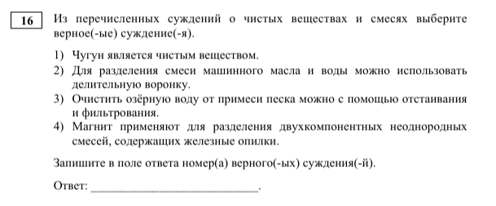

Процент выполнения данного задания по республике в 2025 году составил 50%, в группе с «2» - 0%, в группе с «3» - 0 %, в группе с «4» - 16,22%, а в группе с «5» - 21,82%. В 2024 году составил 60 %, в группе с «2» - 0%, в группе с «3» - 17 %, в группе с «4» - 61 %, а в группе с «5» - 83 %.
Низкое качество выполнения предлагаемого задания участниками, не справившихся с заданием, вероятно связано с недооцениваем заданий, проверяющих элементы содержания из блока «Первоначальные химические понятия» школьного курса химии и отсутствием полноценного систематического натурного эксперимента на уроках химии.
Среди заданий высокого уровня сложности наименьший процент выполнения заданий в среднем по республике имеют:
Задание №20.

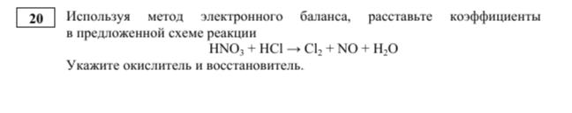
Задание № 22.
Умение вычислять / проводить расчёты массовой доли вещества в растворе; по уравнениям химических реакций находить количество вещества, объём и массу реагентов или продуктов реакции.

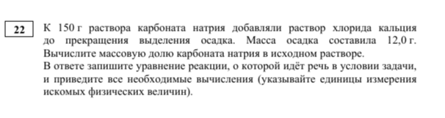

В заданиях 20–22 хорошее усвоение базовых уравнений (ОВР, ионный обмен). Успешное решение типовых расчётных задач. Сложности с комплексными заданиями (генетические связи, многоуровневые расчёты). Задание 20 на составление молекулярных и ионных уравнений ОВР (окислительно-восстановительных реакций). Средний балл: от 40,00–61,26% (устойчиво выше 40%). Учащиеся уверенно владеют базовыми навыками составления уравнений ОВР. Задание не вызывает системных затруднений. В задании 21 исключён компонент условия, предусматривающий составление сокращённого ионного уравнения реакции. Базовые навыки (простые ионные уравнения) усвоены хорошо (до 93%). Также задание 22, расчёты: массовая доля вещества в растворе, количество/масса/объем реагентов по уравнениям реакций. Поляризация: 20,00–93,94% . Низкие результаты (20%) при решении задач на массовую долю. Недостаточное понимание связи между теоретической моделью и расчётами. Задачи на стехиометрию по готовым уравнениям решаются успешно (до 94%).

Задание № 23.
Наличие практических навыков планирования и осуществления следующих химических экспериментов: прогнозировать и характеризовать свойства веществ в зависимости от их состава и строения, применение веществ в зависимости от их свойств, возможность протекания химических превращений в различных условиях; исследование и описание свойств неорганических веществ различных классов; изучение взаимодействия кислот с металлами, оксидами металлов, растворимыми и нерастворимыми основаниями, солями; получение нерастворимых оснований; применение индикаторов (лакмуса, метилоранжа и фенолфталеина) для определения характера среды в растворах кислот и щелочей; вытеснение одного металла другим из раствора соли; исследование амфотерных свойств гидроксидов алюминия и цинка; химические эксперименты, иллюстрирующие признаки протекания реакций ионного обмена; качественные реакции на присутствующие в водных растворах ионы: хлорид-, бромид-, иодид-, сульфат-, фосфат-, карбонат-, силикат анионы, гидроксид-ионы, катионы аммония, магния, кальция, алюминия, железа (2+) и железа (3+), меди (2+), цинка; умение представлять результаты эксперимента в форме выводов, доказательств, графиков и таблиц и выявлять эмпирические закономерности; владение/знание основ: основными методами научного познания (наблюдение, измерение, эксперимент, моделирование) при изучении веществ и химических явлений; умение сформулировать проблему и предложить пути её решения; безопасной работы с химическими веществами, химической посудой и лабораторным оборудованием; правилами безопасного обращения с веществами, используемыми в повседневной жизни, правилами поведения в целях сбережения здоровья и окружающей природной среды; понимание вреда (опасности) воздействия на живые организмы определённых веществ, способов уменьшения и предотвращения их вредного воздействия.
Набор реактивов, входящий в индивидуальный комплект участника ОГЭ по химии, состоит из пяти реактивов, перечисленных в условии задания 23, поэтому зависит от выполняемого экзаменуемым варианта КИМ.
Надписи (формула и/или название) на склянках с веществами, выдаваемых экзаменуемому для проведения реакций, должны полностью соответствовать перечню реактивов, который указан в условии задания. Набор оборудования, входящего в индивидуальный комплект участника ОГЭ по химии, для всех участников одинаков.
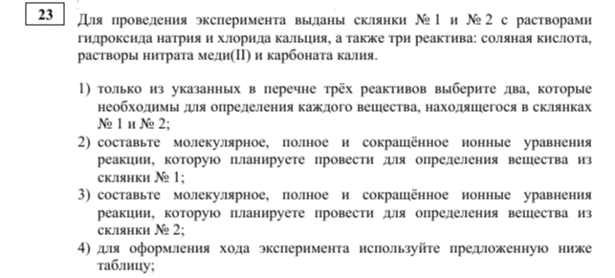
Практические навыки: прогнозирование свойств веществ, химические эксперименты (взаимодействие кислот, получение оснований, качественные реакции на ионы и др.). Низкие баллы: 26,67 %. Мы проанализировали решаемость заданий, предполагающих развернутый ответ, выявили наиболее сложные из них, проанализировали типичные ошибки и можем сделать вывод о том, что ученики показали наибольшие сложности у под задания 23к1 (амфотерные свойства гидроксидов, вытеснение металлов) — 2,70%. Средний балл 4 и 5 (23,65 %). Сокращение лабораторного практикума нарушает дидактический принцип единства теории и практики, что приводит к формированию инертных знаний. Учащиеся усваивают абстрактные понятия (типы реакций, свойства ионов), не развивают метапредметные компетенции такие как теоретические модели через эксперимент деятельности, отсутствие навыков описания экспериментов и интерпретации результатов. Незнание методик работы с индикаторами и реактивами.
Сопоставление результатов ОГЭ по химии в 2025 г. и в предыдущие годы позволяет подвести промежуточный итог системе подготовки по химии в Республике Ингушетия.

Динамика выполнения заданий 20, 21, 22, 23 (К1, К2) за последние 2 года

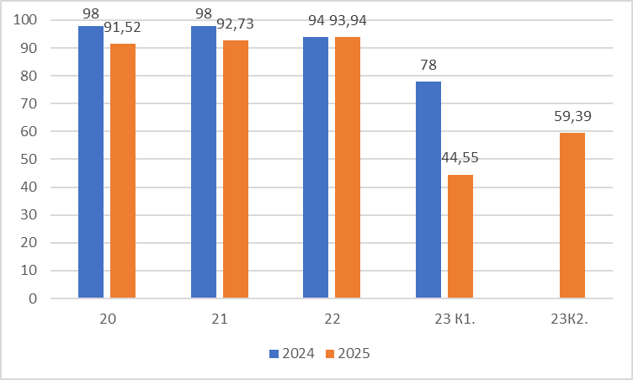

Рекомендации:
1. Усилить практическую подготовку:
- Внедрение лабораторных работ по качественным реакциям и методикам экспериментов.
- Тренировки в описании признаков реакций и интерпретации результатов.
2. Проработать «слабые» темы:
- Расчёты массовой доли в растворах.
- Составление уравнений, подтверждающих генетические связи веществ.
3. Ввести систему тематических тренингов для заданий типа 23к1 (амфотерные свойства, вытеснение металлов).
Обратить особое внимание как в основном курсе, так и при подготовке учащихся к экзамену на задания, в которых проверяются элементы знаний, связанные с химическими свойствами основных классов неорганических соединений, поскольку они традиционно вызывают у выпускников затруднения при их выполнении. Регулярно использовать в учебном процессе задания на установление генетической связи между основными классами неорганических веществ, а также комплексные задания, направленные на проверку химических свойств представителей различных классов неорганических соединений и простых веществ: металлов и неметаллов. Желательно систематизировать материал в виде обобщенных таблиц и схем.
Акцентировать внимание педагогов на необходимость обязательного проведения лабораторных практикумов, в ходе которых следует активно использовать полученные теоретические знания с целью актуализации изученного материала. Использовать практико-ориентированные задания (выявление химической сущности объектов природы, производства и быта, с которыми человек взаимодействует в практической деятельности) в обучении химии, тем более что они способствуют созданию у учащихся устойчивой мотивации, расширению их кругозора.
Данные свидетельствуют о необходимости пересмотра подходов к преподаванию экспериментальной химии в школах. Теоретические знания не трансформируются в практические умения, что требует методической коррекции.
В большей степени положительное/отрицательное влияние на результаты оказали особенности организации образовательного процесса в отдельных ОО.

Анализ метапредметных результатов обучения, повлиявших на выполнение заданий КИМ

Важное значение в системе КИМ ОГЭ по химии играют задания, направленные на проверку достижения метапредметных планируемых результатов, в частности умения работать с информацией, представленной в различной форме. В 2025 г. основными формами предъявления информации были текст и схема.
Рассмотрим уровень достижения данного метапредметного умения на примере задания №2 базового уровня сложности.

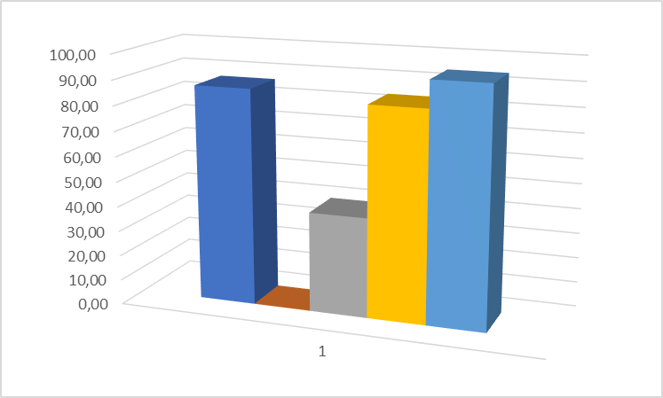

Данные диаграммы демонстрируют успешное формирование навыков работы с информацией, представленной в невербальной форме для выпускников, получившие только «4», «5» по химии («2»-0 %, «3»-40 %, «4»- 83,78%, «5»-94,55%)
Как и в прошлые годы, большое внимание в экзаменационных вариантах уделяется проверке умений, формируемых в процессе проведения реального химического эксперимента. Так, приводимые в условиях заданий описания признаков протекания химических реакций нередко вызывают затруднения именно у экзаменуемых с недостаточным опытом экспериментальной деятельности или с недостаточно сформированным умением преобразовывать информацию из одной формы в другую.
Рассмотрим сформированность данного навыка на примере решения задания №12 повышенного уровня сложности.
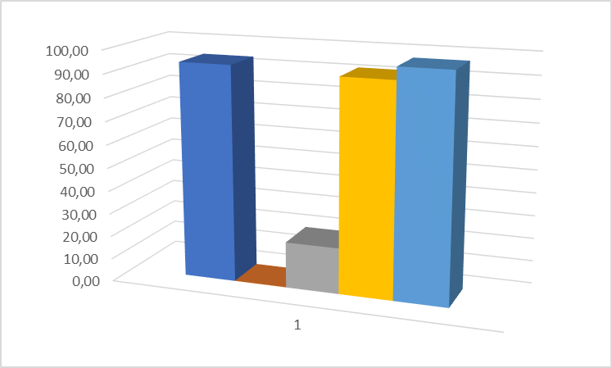
Исходя из данных, представленных на диаграмме, можно утверждать о формировании данного метапредметного умения у выпускников, получивших положительную оценку («2»-0 %, «3»-20 %, «4»-91,84 %, «5»-97,27 %).
Приобретение опыта использования различных методов изучения веществ: наблюдения за их превращениями при проведении несложных химических экспериментов с использованием лабораторного оборудования и приборов. Устанавливать связи между реально наблюдаемыми химическими явлениями и процессами, происходящими в макро- и микромире, объяснять причины многообразия веществ позволяет выполнение задания № 23 повышенного уровня сложности.
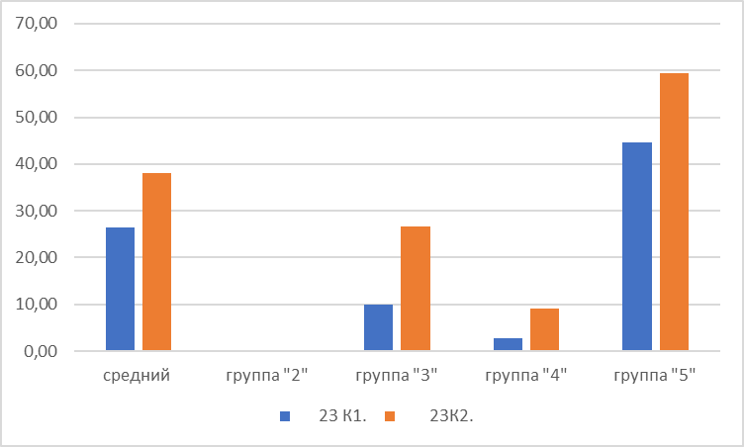

Из данных, представленных на диаграмме, можно сделать вывод, что рассматриваемые метапредметные умения практически не сформированы в группе выпускников (0 %), получивших неудовлетворительную оценку, слабо сформированы у выпускников, получивших «3» К1 (10 %) /«3» К2 (26,67 %) и «4» К1 (2,70%)/ «4» К2 (9,01%). Недостаточно сформированы в группе, получившая оценку «5» К1 (44,55 %)/ «5» К2 (59,39 %).
Успешность работы с различными текстами характеризуют когнитивно-коммуникативные умения, обеспечивающие возможность читать, понимать, интерпретировать текст, извлекать информацию и использовать её в различных учебных и внеучебных ситуациях - смысловое чтение.
Рассмотрена степень сформированности данного умения на примере выполнения задания №21 высокого уровня сложности
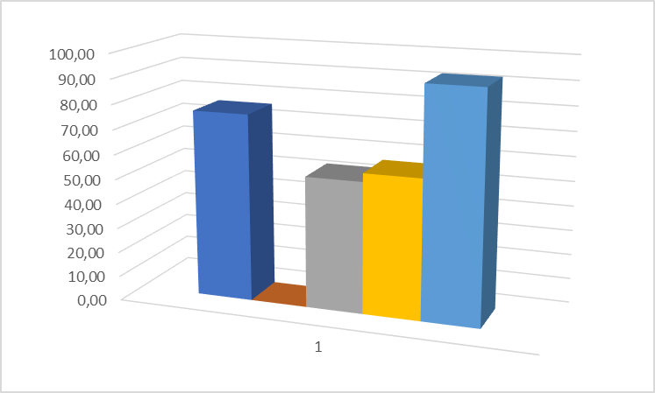
Формированию навыка смыслового чтения или читательской грамотности следует уделять особое внимание. Однако надо отметить, что уровень формирования его достаточно хороший среди всех групп участников ОГЭ по химии («2»- %, «3»-53,33%, «4»-56,76 %, «5»-92,73 %) (см. выше диаграмму).
Однако, в данном случае можно говорить о формировании таких межпредметных умений, как смысловое чтение и качественное использование умений и навыков других видов деятельности (в частности, математических навыков), поскольку основная часть участников достаточно успешно справилась с рассматриваемыми заданиями.
В таблице приведено соотношение метапредметных умений и типичные ошибки, встречающиеся в работах экзаменуемых при выполнении заданий ОГЭ по химии.

Метапредметные умения | Типичные ошибки при выполнении заданий КИМ, обусловленные слабой сформированностью метапредметных результатов
Извлекать информацию из текста, интерпретировать её, соотносить с химическими знаниями и умениями | Ошибки в использовании информации/данных, представленных в условии задания:  - пропуск данных условия задания/ не дочитывают условия до конца;  - неверная интерпретация данных условия;  - пробелы в знаниях номенклатуры веществ, классификационных признаков веществ и химических реакций;  - непонимание / неполное понимание терминов и понятий, общих для многих областей знаний
Выстраивать логически стройную цепочку рассуждений с опорой на знание химических понятий, теорий, законов, фактических сведений о веществах и химических реакция | Ошибки в логических рассуждениях по причине:  - пропуска данных/части данных условия задания;  - недостатка химических знаний / неверной трактовки теоретических понятий;  - неверной интерпретации приведённых в условии данных / неверное понимание текста условия
Составлять уравнения химических реакций на основе текстового описания признаков протекания реакций | Ошибки в составлении уравнений реакций по причине:  - пробелов во владении терминологией и номенклатурой веществ;  - неверного понимания знаков/символов, отражающих условия проведения реакции;  - ошибок при переводе информации из знаковой системы в текстовую и наоборот;  - пропуска информации, указанной в схеме (цепочке) превращений, влияющей на правильность прогнозирования продуктов реакции
Осуществлять расчёты (по формулам, уравнениям реакций и др.) на основании приведённых в условии данных | Ошибки в расчётах по причине:  - неверного понимания сути описанных химических реакций;  -неумение использовать количественные данные при проведении расчётов;  - неумение сопоставлять данные, расположенные в разных частях условия и решения;  - игнорирования требований к записи элементов решения или оформлению ответа, приведённых в условии задания

Выводы об итогах анализа выполнения заданий, групп заданий

Проведенный анализ результатов ОГЭ по химии в 2025 г. позволил установить, что в среднем по Республике Ингушетия все школьники прошли критический порог в 50 % и успешно справились с заданиями. В связи с этим можно говорить об успешности освоения элементов содержания/умений, навыков.

- Перечень элементов содержания / умений, навыков, видов познавательной деятельности, освоение которых всеми школьниками региона в целом можно считать достаточным.

- Строение атома и электронных оболочек атомов первых 20 элементов Периодической системы Д.И. Менделеева;
- Периодический закон и Периодическая система химических элементов Д.И. Менделеева;
- строение молекул и химическая связь; валентность и степень окисления химических элементов;
- атомы и молекулы, химический элемент, простые и сложные вещества, основные классы неорганических веществ, номенклатура неорганических соединений;
- химическая реакция, условия и признаки ее протекания, химические уравнения, сохранение массы веществ при химических реакциях, классификация химических реакций по различным признакам: количеству и составу исходных и полученных веществ, изменению степеней окисления химических элементов, поглощению и выделению энергии;
- реакции ионного обмена и условия их осуществления;
- электролиты и неэлектролиты, катионы и анионы, электролитическая диссоциация кислот, щелочей и солей (средних);
- химические свойства оснований и кислот;
- взаимосвязь различных классов неорганических веществ;
- реакции ионного обмена и условия их осуществления.
- валентность химических элементов, степень окисления химических элементов, окислительно-восстановительные реакции, окислитель и восстановитель;
- вычисления массовой доли химического элемента в веществе;
- закономерности изменения свойств элементов и их соединений в связи с положением в Периодической системе химических элементов Д.И. Менделеева;
- определение характера среды раствора кислот и щелочей с помощью индикаторов, качественные реакции на ионы в растворе, получение газообразных веществ, качественные реакции на газообразные вещества. вычисления массовой доли растворенного вещества в растворе, вычисление количества вещества, массы или объема вещества по количеству вещества, массе или объему одного из реагентов или продуктов реакции.

- Перечень элементов содержания / умений, навыков, видов познавательной деятельности, освоение которых всеми школьниками региона в целом, а также школьниками с разным уровнем подготовки нельзя считать достаточным.

- химические свойства простых веществ: простых веществ-металлов: щелочных и щелочноземельных металлов, алюминия, железа; простых веществ-неметаллов: водорода, кислорода, галогенов, серы, азота, фосфора, углерода, кремния;
- химические свойства оксидов: основных, амфотерных, кислотных;
- химические свойства основных классов неорганических веществ (оксидов, кислот, оснований и солей)
- чистые вещества и смеси; правила безопасной работы в школьной лаборатории; лабораторная посуда и оборудование; разделение смесей и очистка веществ; приготовление растворов; проблемы безопасного использования веществ и химических реакций в повседневной жизни; химическое загрязнение окружающей среды и его последствия; человек в мире веществ, материалов и химических реакций.

- Выводы о вероятных причинах затруднений и типичных ошибок обучающихся субъекта Российской Федерации

1. Одной из причин недостаточно высокого процента выполнения ряда заданий (№ 8, 16, 19) является недостаточное внимание к изучению данных элементов содержания в процессе обучения. Часто этот материал дается обучающимся для самостоятельного изучения, т. к. рассматривается учителем как наиболее простой и наименее значимый, и важный.
2. Недостаточный уровень сформированности функциональной грамотности, в частности отдельных ее составляющих – математической, с отсутствием критического осмысления полученных результатов, (задания № 18, 19, 22); читательской грамотности (задания № 1, 2, 18, 19, 23), естественно-научной (задания 18, 19). Причина – недостаточное использование подобных заданий в учебном процессе, что связано с практически полным их отсутствием в УМК по химии. Использование методических пособий с набором ситуационных задач, заданий межпредметного характера, контекстных задач, выполнение ситуационных проектов прикладного характера.
3. На процент выполнения ряда заданий (задания № 16, 17, 23) повлияло отсутствие проведения всех видов эксперимента при обучении химии в основной школе – демонстрационных работ, лабораторных опытов и практических работ, предусмотренных ФОП по химии (базовый уровень) ООО.
4. Причинами низкого процента выполнения ряда заданий можно считать недостаточное количество часов на изучение проверяемых ими элементов содержания (задания № 8, 16).
Типичные ошибки:
- неумение работать с дополнительным материалом (в частности, с Периодической таблицей химических элементов Д.И. Менделеева), неумение найти необходимую информацию (путают символику химических элементов);
- арифметические ошибки, вычислительные;
- неумение определять понятия, создавать обобщения, устанавливать аналогии, классифицировать, самостоятельно выбирать основания и критерии для классификации, устанавливать причинно-следственные связи, строить логическое рассуждение, умозаключение (индуктивное, дедуктивное и по аналогии) и формулировать выводы;
- неумение анализировать данные, представленные в виде текста (смысловое чтение), неумение конкретизировать и правильно понять задачу;
- логические ошибки.

- Выводы об изменении успешности выполнения заданий разных лет по одной теме / проверяемому умению, виду деятельности (если это возможно сделать)

Результаты ОГЭ по химии показали, что основные компоненты содержания обучения химии на базовом уровне сложности осваивают большинство выпускников Республики Ингушетия. Анализ результатов выполнения экзаменационной работы показывает, что участники экзамена в целом справились с заданиями проверяющий уровень сформированности и основных предметных компетенций.

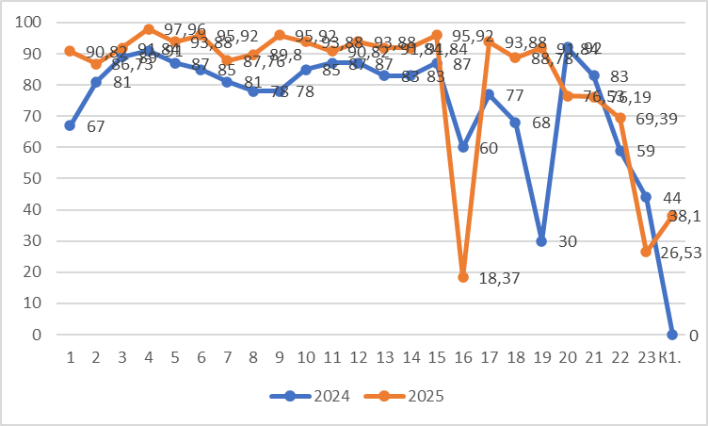

По сравнению с данными 2024 года, практически по всем заданиям наблюдается положительная динамика по процентам их выполнения.
Уровень освоения программного материала
2024 |  | 2025
Достаточный | Задание 1 | Достаточный
Недостаточный | Задание 19 | Допустимый
Допустимый | Задание 6,21,22 | Достаточный
Достаточный | Задание 2,3,4,5,7,9,20 | Высокий

Эти данные свидетельствуют о высоком уровне выполнение некоторых заданий повышенного, высокого и даже базового уровня по-прежнему вызывает у участников экзамена определенные трудности. Это говорит о необходимости продолжения работы по внедрению данных рекомендаций в работу.

o Прочие выводы
  - ежегодно увеличивается количество выпускников, которые психологически не могут настроиться на экзамен, рационально распределить свое время на выполнение работы, преодолеть волнение и обладают низким уровнем самоорганизации, надеются на какие-то послабления. Все больше и больше участников ОГЭ отличаются не стрессоустойчивостью.

Раздел 4. Рекомендации для системы образования по совершенствованию методики преподавания
учебного предмета

4.1. Рекомендации по совершенствованию преподавания учебного предмета для всех обучающихся

- Учителям
- Осуществлять своевременное ознакомление с актуальной демонстрационной версией ГИА, спецификацией и кодификатором элементов содержания, рекомендуемыми ФИПИ для подготовки к экзамену.
- Организовать образовательный процесс, включая подготовку к ОГЭ таким образом, чтобы работа была не только системной, но и направленной на формирование предметных, метапредметных и личностных результатов обучающихся, функциональной грамотности.
- Использовать для подготовки открытый банк заданий ФИПИ и знакомить с ним обучающихся.
- При подготовке к ОГЭ по химии необходимо обратить внимание в 8–9 классах на изучение таких тем как:
• химические свойства простых веществ: простых веществ-металлов: щелочных и щелочноземельных металлов, алюминия, железа; простых веществ-неметаллов: водорода, кислорода, галогенов, серы, азота, фосфора, углерода, кремния;
• химические свойства оксидов: основных, амфотерных, кислотных;
• химические свойства основных классов неорганических веществ (оксидов, кислот, оснований и солей);
• чистые вещества и смеси; правила безопасной работы в школьной лаборатории; лабораторная посуда и оборудование; разделение смесей и очистка веществ; приготовление растворов;
• проблемы безопасного использования веществ и химических реакций в повседневной жизни; химическое загрязнение окружающей среды и его последствия; человек в мире веществ, материалов и химических реакций.
7. При написании химических уравнений отрабатывать все возможные темы (по мере изучения материала): номенклатура, химические свойства и получение простых и сложных веществ, типы реакций, диссоциация, окислительно-восстановительные реакции.
8. Сформировать у обучающихся алгоритм решения расчётных и экспериментальных задач. В дальнейшем переходить к решению более сложных, комплексных задач, требующих от обучающихся применения их знаний и умений в нестандартных условиях.
9. Учителям регулярно повышать профессиональную квалификацию через участие:
• очных и дистанционных курсах повышения квалификации, посвященных как анализу результатов ОГЭ и методике подготовки к государственной итоговой аттестации выпускников 9 классов по химии;
10. С учетом результатов ОГЭ-2025 рекомендуется запланировать серию мероприятий по обмену педагогическим опытом (в формате дискуссионных площадок, семинаров, мастер-классов, в том числе в дистанционном формате), посвященных вопросам формирования дефицитных предметных и метапредметных результатов обучающихся.
Примеры тематических направлений методических мероприятий:
• Использование практико-ориентированных заданий на уроках химии.
• Оценивание по критериям образовательных достижений обучающихся.
• Формирование функциональной (естественнонаучной, математической, смыслового чтения) грамотности на уроках химии.
• Методики решения расчетных и экспериментальных задач.
• Организация химического эксперимента.
• Использование интерактивных ресурсов.

- ИПК / ИРО, иным организациям, реализующим программы профессионального развития учителей

- Информировать учителей химии о результатах ОГЭ в Республике Ингушетия, допущенных типичных ошибках, рекомендациях по подготовке к ГИА в 2026 году;
- выстроить систему корректирующих мероприятий по повышению качества обучения химии в образовательных организациях, продемонстрировавших низкие результаты выполнения ОГЭ с вовлечением в эту работу учителей образовательных организаций, учащиеся которых продемонстрировали высокие результаты;
- оказывать методическую поддержку педагогам в обучении конкретным разделам школьного курса химии;
- в рамках курсов повышения квалификации учителей на практических занятиях необходимо больше внимания уделять методикам решения расчетных задач, а также заданиям повышенной сложности;
- уделить больше внимания подготовке экспертов.
При необходимости организовать дополнительные семинары или курсы повышения квалификации для экспертов.

  - Рекомендации по организации дифференцированного обучения школьников с разным уровнем предметной подготовки

- Учителям
1. Для организации дифференцированного обучения школьников с разными уровнями подготовки необходимо как можно раньше определить контингент участников экзамена (лучше в 8 классе). В самом начале учебного года необходимо провести диагностику, чтобы понять образовательные дефициты каждого участника экзамена.
2. Использовать разнообразные формы и виды деятельности, современные образовательные технологии с целью повышения мотивации к изучению предмета. Также больше внимания следует уделять дифференцированному подходу при составлении заданий для обучающихся.
3. С учетом анализа анкетирования обучающихся, результатов предметных диагностик и педагогического наблюдения учителю рекомендуется разработать индивидуальные или групповые маршруты/программы для ликвидации пробелов в знаниях и затруднений при выполнении заданий.
4. В целях повышения уровня подготовки выпускников с низким (невысоким) уровнем знаний и умений целесообразно более четко выстраивать работу по формированию первоначальной системы знаний, которую следует отрабатывать, используя максимально разнообразные задания, требуя записывать и объяснять действия при выполнении заданий.
Важно также заметить, что для данной группы выпускников принципиальным является момент понимания личной ответственности за результат экзамена и четкого планирования подготовки к нему.
- В качестве рекомендации, направленной на повышение уровня подготовки к экзамену, выпускников с удовлетворительным уровнем подготовки, может быть предложено увеличение доли тренировочных заданий и упражнений, способствующих систематизации знаний, предусматривающих самостоятельное составление обобщающих таблиц и схем, прежде всего, после изучения большого объема материала. Не менее важным является и включение разнообразных форм заданий, предполагающих применение знаний и умений в новой ситуации.
Администрациям образовательных организаций
1. Организовать и провести входную предметную диагностику (в любом удобном для учителя формате) в начале учебного года для тех обучающихся 9 класса, кто планирует сдавать основной государственный экзамен по химии по завершению обучения в основной школе. Это позволит выявить проблемные для сдачи ГИА разделы школьного курса химии индивидуально для каждого ученика.
2. Обеспечить возможность проведения дополнительных консультаций учителем предметником в течение учебного года, а также психолого-педагогическую поддержку для детей с разным уровнем знаний и мотивации.
3. Изыскать возможность приобретения нового современного экспериментального оборудования для демонстрации различных химических явлений, а также проведения практических и лабораторных работ, для экспериментального задания по ОГЭ в достаточном количестве.

- ИПК / ИРО, иным организациям, реализующим программы профессионального развития учителей

- проводить межшкольные семинары, вебинары по подготовке к экзамену, освещая лучшие педагогические практики;
- проводить мониторинг готовности учеников к ОГЭ и ГВЭ с обязательным анализом результатов;
- организовать меры адресной помощи учителям химии по устранению выявленных индивидуальных профессиональных (предметных и методических) затруднений, в том числе через:
• обучение на курсах повышения квалификации;
• распространение эффективного опыта учителей, обучающиеся которых демонстрируют стабильно высокие результаты ОГЭ по химии;
• сетевое взаимодействие образовательных организаций области в подготовке обучающихся к ОГЭ по химии.

… по другим направлениям (при наличии)

Выявлять профессиональные дефициты у учителей и строить/реализовывать индивидуальные образовательные маршруты (при необходимости) для их дальнейшего устранения, в том числе через использование различных образовательных ресурсов федерального и регионального уровней.

СОСТАВИТЕЛИ ОТЧЕТА по учебному предмету ХИМИЯ

Специалисты, привлекаемые к анализу результатов ОГЭ по учебному предмету
Фамилия, имя, отчество | Место работы, должность, ученая степень, ученое звание, принадлежность специалиста (к региональным организациям развития образования, к региональным организациям повышения квалификации работников образования, к региональной ПК по учебному предмету, пр.)
Джандигова Зарема Ваховна | ГБОУ ДПО «ИПК РО РИ», методист, эксперт региональной ПК

Специалисты, привлекаемые к подготовке методических рекомендаций на основе результатов ОГЭ по учебному предмету
Фамилия, имя, отчество | Место работы, должность, ученая степень, ученое звание, принадлежность специалиста (к региональным организациям развития образования, к региональным организациям повышения квалификации работников образования, к региональной ПК по учебному предмету, пр.)
Джандигова Зарема Ваховна | ГБОУ ДПО «ИПК РО РИ», методист, эксперт региональной ПК
Котиева Аза МагометБашировна | ГБОУ «СОШ №2 г. Назрань», учитель химии

Ответственный специалист в субъекте Российской Федерации по вопросам организации проведения анализа результатов ОГЭ по учебным предметам
Фамилия, имя, отчество | Место работы, должность, ученая степень, ученое звание
Барахоева Аза Алихановна | ГКУ «РЦОИ», и.о. начальника отдела организационно- технологического и правового обеспечения

Количество участников основного периода проведения ОГЭ
Перечень категорий ОО может быть уточнен / дополнен с учетом специфики региональной системы образования
Перечень категорий ОО может быть уточнен / дополнен с учетом специфики региональной системы образования
Указывается доля обучающихся от общего числа участников по предмету
Рекомендуется включать ОО в случае, если количество участников в этом ОО достаточное для получения статистически достоверных результатов для сравнения
При формировании отчетов по иностранным языкам рекомендуется выделять отдельные подразделы по устной и по письменной частям экзамена.
Вычисляется по формуле , где N – сумма первичных баллов, полученных всеми участниками группы за выполнение задания, n – количество участников в группе, m – максимальный первичный балл за задание.

